2016年福建省南平市初中毕业、升学考试
物 理 试 题
（满分：100分； 考试时间：90分钟）[来源:Z&xx&k.Com]
友情提示：1.本试卷计算时取g=10 N/kg。
2.所有答案都必须填在答题卡相应的位置上，答在本试卷上一律无效。
一、选择题（每小题2分，共36分，每小题只有一个正确的选项，请在答题卡的相应位置填涂）
1．所学的物理量中，其单位以英国物理学家焦耳名字命名的是
A．电压 B．压强 C．电功 D．电流
2．下面获取电能的途径会加剧雾霾发生的是
A．水力发电 B．火力发电 C．风力发电 D．太阳能发电
3．使用手机地图导航时，通讯网络传送的地图信息是利用
A．紫外线 B．微波 C．红外线 D．超声波
4．如图1所示，“辽宁号”航母上起飞引导员佩戴有耳罩的头盔，目的是
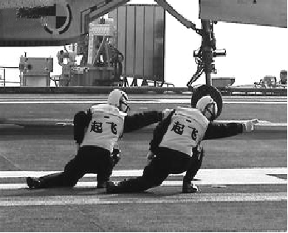
A．减弱飞机发动机噪声的传播
B．防止次声波对人耳的伤害
C．在人耳处减弱噪声
D．减弱飞机发动机噪声的产生
5．在生产生活中，下列情况主要从材料导电性考虑的是
图1
A．用铁制成煎锅 B．用铜丝做导线
C．用钢丝制作弹簧 D．用铝合金制作飞机的外壳
6．冷天在浴室里洗热水澡时，浴室镜面“模糊”的原因是
A．水发生汽化 B．水蒸气发生液化
C．水发生凝固 D．水蒸气发生凝华
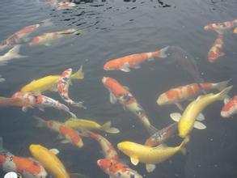
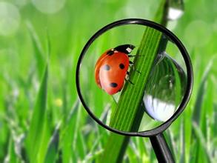
7．如图2所示的情景中，由于光沿直线传播形成的是
观赏水里游动的鱼
放大镜下的瓢虫
阳光下小狗的身影
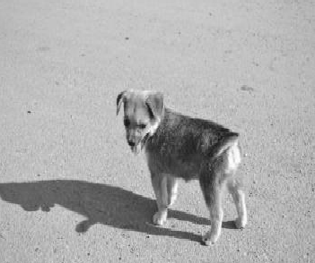
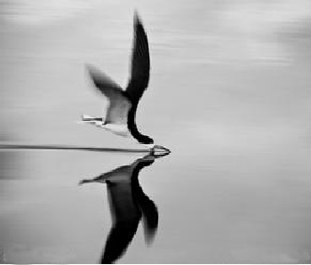
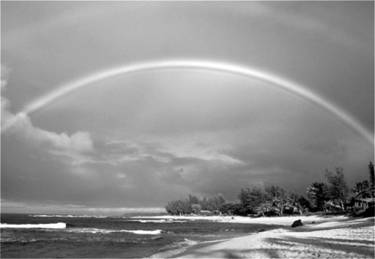
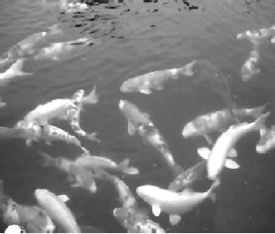

B.水面飞鸟的“倒影”
D.雨后绚丽的彩虹
C.岸上看水里的鱼
A.阳光下小狗的身影

图2
8．教师用粉笔在黑板上板书时，粉笔保持不变的是
A．质量 B．密度 C．体积 D．重力
9．如图3所示，竖直向上抛出的篮球重为G，受到的空气阻力小于G。篮球在竖直上升过程
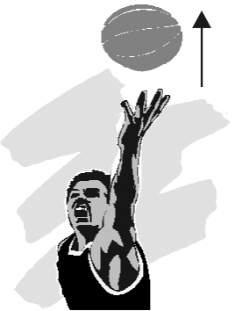
受到的合力
A．等于G B．大于G
C．小于G D．等于0
10．塑料挂钩的吸盘能“吸”在平滑的墙面上，这是由于
A．分子间的引力 B．重力
图3
C．吸盘和墙面间的引力 D．大气压力
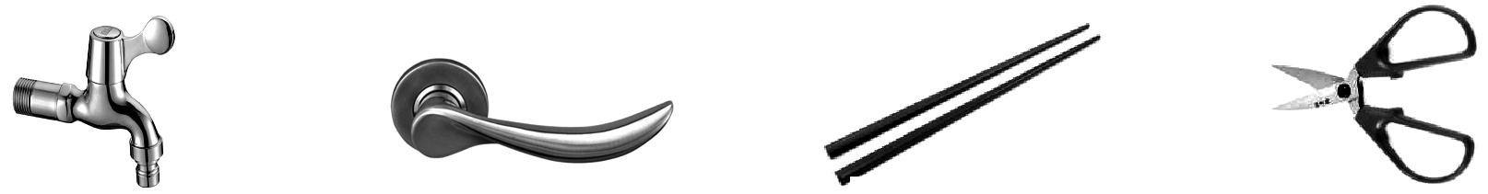
11．如图4所示，家庭常见的物品中，使用时属于费力杠杆的是

A．水龙头
B．门把手
C．筷子
D．剪刀
图4
12．超市的服装贴有磁性标签，未消磁的标签通过超市安检门时，安检门上的线圈会产生
电流，触发报警器达到防盗目的。则安检门的工作原理是
A．电磁感应 B．磁极间的相互作用
C．通电导体周围存在磁场 D．磁场对通电导体的作用
13．凸透镜的焦距为10 cm，把一只点燃的蜡烛放在凸透镜前26 cm处，在凸透镜的另一侧移
动光屏位置，找到一个清晰的烛焰的像，这个像是图5中的
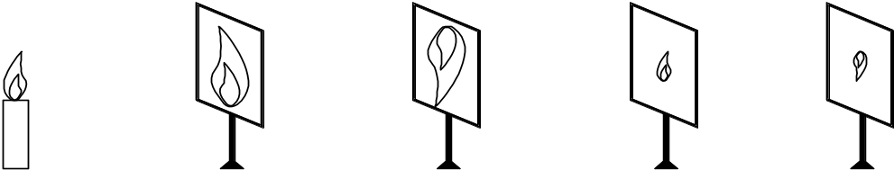

A
B
C
D
图5
14．如图6所示是一款带有开关和指示灯的移动接线板，下列说法正确的是
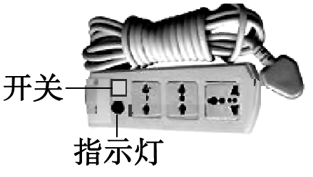
A．接线板的插头是两脚插头
B．两孔插座和三孔插座是串联的
C．接线板上的开关和指示灯是并联的
D．使用多个大功率用电器时，不要同时接在同一接线板
（背面还有试题）
图6
15．在下列四个实验中，没有用到控制变量法的是
A．探究动能大小与速度的关系
B．探究流体压强与流速的关系
C．探究液体内部压强与深度的关系
D．探究电流产生的热量与电流大小的关系
16．利用图7所示的滑轮，在粗糙水平面上匀速拉动物体，下列叙述正确的是
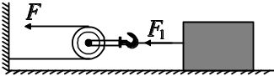
A．重力做的功是有用功
B．拉力F₁做的功是额外功
C．绳子自由端的拉力F做的功是总功
图7
D．该滑轮的机械效率可能等于100%
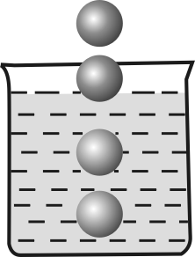
17．如图8所示，压在杯底的乒乓球，上浮时会弹离水面。下列说法正确的是
A．乒乓球上浮过程中，受到的浮力始终不变
B．乒乓球弹离水面后上升，是由于水的浮力作用
C．乒乓球上浮过程中，水对杯底的压强始终不变
D．乒乓球上浮过程中，水对杯底的压强先不变，后减小
图8
18．如图9所示是某种“测重仪”的原理图。A为托盘，P为金属滑片，且固定在轻质弹簧上，
并能随轻质弹簧一起上下滑动，R₀为保护电阻。托盘中物体的质量大小，可由电表的示数来显示，当物体的质量越大，电表的示数就越大，符合这一要求的电路是
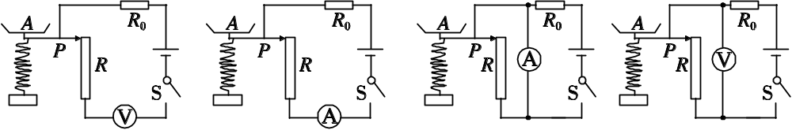

A B C D
图9

二、填空、作图题（每空1分，每图1分，共16分）
19．郭沫若曾写下《游武夷山泛舟九曲》的诗篇来赞美武夷山的秀美风景，其中的诗句 “幽兰生谷香生径，方竹满山绿满溪”最为脍炙人口。从物理学的角度来看：“香生径”说明了花的芳香分子在 运动，使整个山谷弥漫着花香；“绿满溪”是竹子在水中的倒影造成的，这是光的 现象。
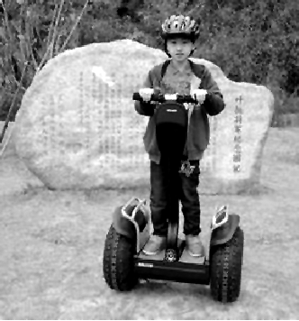
20．如图10所示是深受年轻人喜爱的电动平衡车。
（1）平衡车采用锂电池组提供电能，行驶时电动机把电能转化为平
衡车的 能，实现了碳的零排放；
（2）平衡车在行驶过程中，以车为参照物，车上的人是 的；[来源:学。科。网Z。X。X。K]
（3）平衡车限速18 km/h,“18 km/h”是指平衡车安全行驶过程中
的 （选填“平均速度”或“最大速度”）；
图10
（4）平衡车的轮胎表面有凹凸不平的花纹，是为了 （选填“增大”或“减小”）车轮与地面的摩擦力，防止平衡车打滑。
21．火箭发射时，燃料燃烧后喷出的高温燃气，通过 （选填“热传递”或“做功”）使发射台温度急剧升高，造成破坏。为了避免这种破坏，科学家在发射台下建造了一个巨大的水池，利用水的 较大的特性和水 （填物态变化的名称）时，会吸收大量的热量来降低发射台的温度。
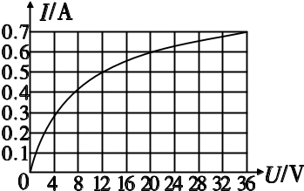
22．图11是带放大镜的指甲剪。修剪指甲时，透镜到指甲的距离应 （选填“大于”、“等于”或“小于”）一倍焦距；剪切刀口锋利是通过减小受力面积来增大 ，
利于修剪指甲。
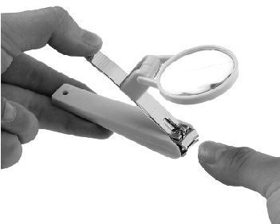
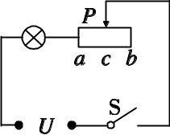

甲
乙
图12
图11
23．灯泡的额定电压为36 V，通过它的电流随其两端电压变化的关系曲线如图12甲所示。
（1）灯泡正常发光时，通过灯丝的电流为 A。
（2）将若干个此规格的灯泡串联接入220 V电路中使用，则至少要串联 个灯泡。
（3）将灯泡接入电路中，如图12乙所示。滑动变阻器标有“80 Ω 1 A”字样,当闭合
开关S，滑片P位于中点c时，灯泡消耗的电功率为12 W，则电源电压为 V。
24．按要求完成下列作图：
（1）如图13所示F为凸透镜的焦点，请画出图中光线的折射光线。
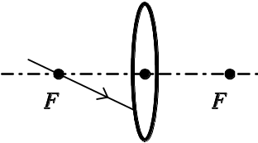
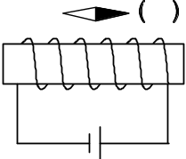
（2）通电螺线管旁小磁针静止时如图14所示，在括号内标出小磁针的N、S极。

图14
图13

三、简答题（共3分）
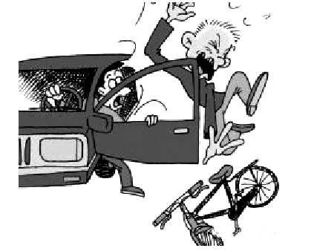
25．如图15所示，老王骑车上班途中，前方停在路边的轿车司机突然打开车门，老王刹车不及撞上车门受伤。请你利用所学的物理知识解释发生这一现象的原因，为避免这一现象的发生，请提出一条合理建议。

图15
四、实验与探究题（每空1分，每图1分，共26分）
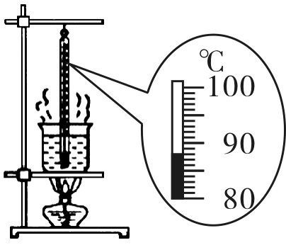
26．利用如图16所示实验装置探究水沸腾的特点。
（1）加热一定时间后，温度计的示数如图所示，此时水的温度
为 ℃；水沸腾时温度保持不变，撤去酒精灯，水
很快停止了沸腾，这说明水在沸腾过程中要不断 ；
（2）同学们交流时发现：各组测出水的沸点大部分不是100 ℃，
原因可能是 （写出一点即可）。
图16
27．如图17甲所示是小宇同学探究“光的反射规律”的实验装置。平面镜M平放在水平桌
面上，白色硬纸板垂直立在平镜面上。
（1）小宇让一束光贴着纸板沿AO方向射向镜面，反射光沿OB方向射出，测出反射角和入射角大小。改变光的入射角度，多次重复上述实验步骤。
①上述实验探究得到的规律是 （选填字母）。
A．光沿直线传播 B．反射角等于入射角 C．平面镜成像的特点
②白色硬纸板在实验中的作用是 （写出一条即可）。
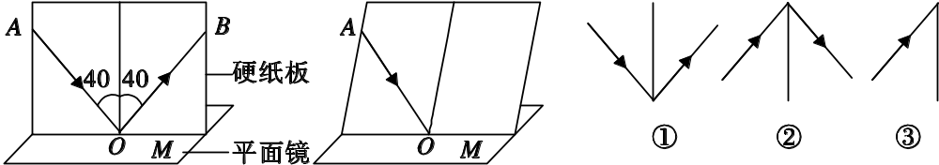

甲 乙
丙
图17
（2）实验过程中若将纸板倾斜，如图17乙所示，让光仍贴着纸板沿AO方向射向镜
面，此时反射光 （选填“在”或“不在”）纸板这一平面内；通过平面镜
观察镜中硬纸板的像，则看到的像与图17丙中相符的是 （选填序号）。
28．如图18所示是“探究影响滑动摩擦力大小因素”的实验。小明用到了一个弹簧测力计、
一块木块、一个砝码、一块长木板和一条毛巾。
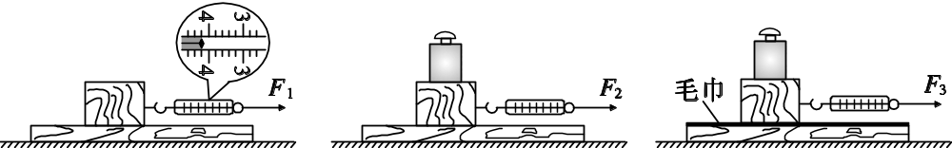

甲 乙 丙
图18

（1）拉着木块在木板上做匀速直线运动时，弹簧测力计的示数如图18甲所示，则木块受到的滑动摩擦力大小为 N。
（2）分析图18甲、乙两次实验数据可以得出，滑动摩擦力大小与 有关。
（3）小明想进一步探究滑动摩擦力与接触面粗糙程度的关系，进行了图18丙的实验，
当测力计示数达到最大值时仍没拉动木块。为了使用现有实验器材顺利完成此实验探究，你建议小明可采取的办法： ，测出滑动摩擦力的大小，再和实验 （选填“甲”或“乙”）进行比较。
29．利用如图19所示的装置来探究“杠杆的平衡条件”。
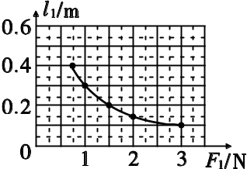
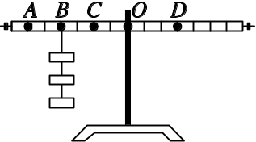
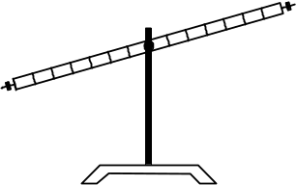

甲 乙 丙
图19
（1）实验前，杠杆如图19甲所示，可将杠杆两端的平衡螺母向 （选填“左”或“右”）调节，使杠杆在水平位置平衡，这样做的好处是可以直接从杠杆上读出 。[来源:学科网]
（2）杠杆平衡后，如图19乙所示，在杠杆B点挂3个相同的钩码，可在杠杆的D点
挂 个相同的钩码，就可使杠杆重新在水平位置平衡。
（3）保持B点钩码数量和力臂不变，杠杆在水平位置平衡时，测出多组动力臂l₁和动力
F₁的数据，绘制了l₁﹣F₁的关系图像，如图19丙所示。请根据图像推算，当l₁为
0.6 m时，F₁为 N。
（背面还有试题）
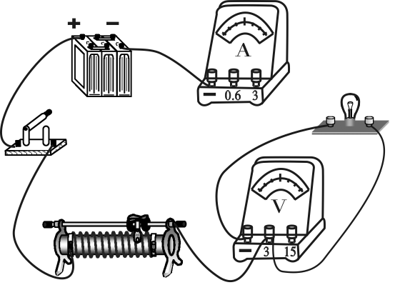
30．用如图20甲所示的电路测量“小灯泡的电功率”，所用器材有：电压为6 V的电源，额定电压为2.5 V的小灯泡L（电阻约为10 Ω），以及符合实验要求的滑动变阻器、电流表、电压表、开关和导线。
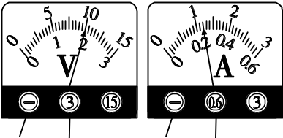
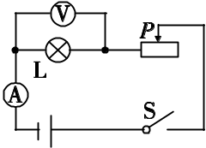

甲 乙 丙
图20
（1）用笔画线代替导线，将如图20乙所示的实物电路连接完整。（导线不能交叉）
（2）移动变阻器的滑片P至某点时，如图20丙所示，电压表的示数为 V，电流表
的示数为 A，小灯泡的电功率为 W。该实验中滑动变阻器除了保护电路外，还有调节灯的 作用。
（3）在测量小灯泡的额定功率时，移动滑片P，同时眼睛应注视 表的示数，并观察小灯泡的亮度，记录另一只电表的示数。
31．小明用如图21所示的电路探究“电流与电阻的关系”。器材如下：电压为3 V的电源，标有“20 Ω 2 A”字样的滑动变阻器，阻值为5 Ω、10 Ω、20 Ω的定值电阻各一个，电流表、电压表、开关和导线。
（1）小明把5 Ω的电阻接入电路，变阻器的滑片P移到阻值最大处，闭合开关S，发现电流表有示数而电压表无示数，则电路的故障可能是 （写出一种）。排除故障后，闭合开关，调节滑片P到适当位置，记录电流表的示数。
（2）断开开关S，小明用10 Ω的电阻替换5 Ω的电阻，马上闭合开关S，为了保持电压表的示数不变，应将滑片P从原位置向 端（选填“A”或“B”）移动。但老师指出此操作有缺漏，你认为应补充的操作是： 。
（3）实验数据如下表所示，可得出结论：当电压一定时，通过导体中的电流与电阻成 比。[来源:Zxxk.Com]
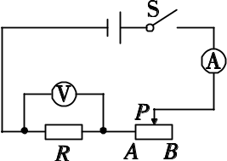
实验次数 | 定值电阻/Ω | 电流表示数/A
1 | 5 | 0.4
2 | 10 | 0.2
3 | 20 | 0.1

图21

（4）实验结束后，利用现有器材还可进行的探究实验有： 。（写出一条即可）
五、计算题（第32题4分，第33题8分，第34题7分，共19分）
32．用电热水壶把1 kg的水从25 ℃加热到100℃，消耗的电能为3.6×10⁵ J。求:
[ c_{水}＝4.2×10³ J /（kg·℃）]
（1）这壶水加热到100℃需吸收的热量Q ；
（2）该电热水壶的效率。

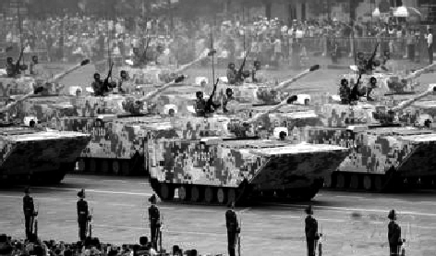
33．如图22所示，在纪念中国抗日战争暨世界反法西斯战争胜利70周年大阅兵中，我国展示了国产05式高速两栖突击车，它是当今世界上水上速度最快的中型两栖突击车。该两栖突击车的总质量为2.9×10⁴ kg，发动机的功率为10⁶ W，每条履带与地面接触面积为2 m²，海上最大行驶速度为40 km/h。求：[来源:Zxxk.Com]
（1）突击车静止在水面上时，受到的浮力多大？
（2）突击车停在水平地面上，对地面的压强多大？
（3）突击车在海上以最大速度行驶0.8 km，发动机做功多少？
图22

34．如图23甲所示是某型号电热加湿器的原理图，下表为其部分技术参数。R₁、R₂为发热
电阻，且R₂=3 R₁，S为旋转型开关， 1、2、3、4为触点，通过旋转开关S可实现“关”、
“低档”、“高档”之间的转换（低档为小功率加热，高档为大功率加热）。
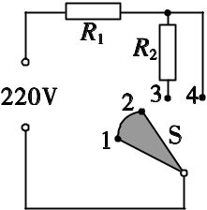
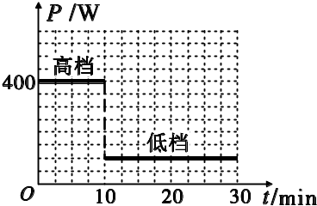
额定电压 | 220 V
高档发热功率 | 400 W
水箱容积 | 3 L
适用面积 | 20～40 m²

图23
图24
（1）加湿器需在高档加热，开关S应旋转至触点 （选填：“1、2”、“2、3”或
“3、4”）位置；
（2）电阻R₁的阻值；
（3）加湿器处于低档位置时的发热功率；
（4）如图24所示是某次使用加湿器工作30 min的图像，请计算加湿器消耗的总电能。

